令和5年度 福祉サービス苦情解決研修会開催要綱

１ 目的
社会福祉法第８２条では、すべての社会福祉事業者は、提供する福祉サービスに関する利用者からの苦情に対して、適切な解決に努めるよう求められています。社会福祉事業者が苦情解決に積極的に取り組むことは、利用者の事業者に対する信頼を高めるとともに福祉サービスの質の向上につながります。
本研修会は、社会福祉事業者に求められる苦情解決に必要な知識や技術を習得することにより、福祉サービスの質の向上に資することを目的に開催します。

２ 主催 社会福祉法人富山県社会福祉協議会
富山県福祉サービス運営適正化委員会

３ 対象 福祉サービス法人・事業所の苦情解決責任者、苦情受付担当者、第三者委員

４ 定員 約200名（１法人 ３名までとさせていただきます。）

５ 参加費 無料

６ 日時 令和5年10月3日（火） 9：30~12：00

７ 会場 パレブラン高志会館 カルチャーホール（2階）
富山市千歳町1-3-1
電話 076-441-2255
8 日程
９：００～ 受 付
９：３０ 開 会・挨 拶
９：４０～１０：４０ 講 義 ➀
「苦情対応に求められる事業所の姿勢と苦情解決のあ り方」
１０：４０～１１：００ 講 義 ➁
「第三者委員の役割」
講 師 駒澤大学文学部社会学科 社会福祉学専攻
教授 川上 富雄 氏
１１：００～１１：３０ 事例検討を個人ワーク
１１：３０～１２：００ 解説・質疑応答・講評等
１２：００ 終 了

９ 参加申し込み
参加希望の方は、令和５年9月1日（金）までに下記フォームからお申し込みください。
お申し込みフォーム ：https://forms.gle/oK1ZvTQ9tUe9d14Y9

※本開催要綱は県社協ホームページ 富山県福祉サービス運営適正化委員会にも掲載しております。
※受講希望者が多い場合は先着順とし、定員になり次第、締め切らせていただきま す。
※参加決定者には、９月８日（金）を目途に、入力いただいたメールアドレスへ送 付いたします。

１０ その他
（１）参加者にかかる個人情報は、本事業関連以外の目的で使用することはありません。
（２）本研修会の録音、録画、撮影は固く禁止します。
（３）駐車場に関しては、台数に制限がありますので、でき限り公共交通機関をご利用願いますようご協力願います。また、高志会館の駐車場に止めた方は2時間 無料となります。（フロントにて認証願います。）

１１ 連絡先
社会福祉法人 富山県社会福祉協議会
富山県福祉サービス運営適正化委員会事務局（担当：池田）
住所 〒９３０－００９４
富山市安住町５番２１号 富山県総合福祉会館（サンシップとやま）
ＴＥＬ ０７６－４３２－３２８０ ＦＡＸ ０７６－４３２－６５３２
メール kujou@wel.pref.toyama.jp
【研修会場】パレブラン高志会館 地図

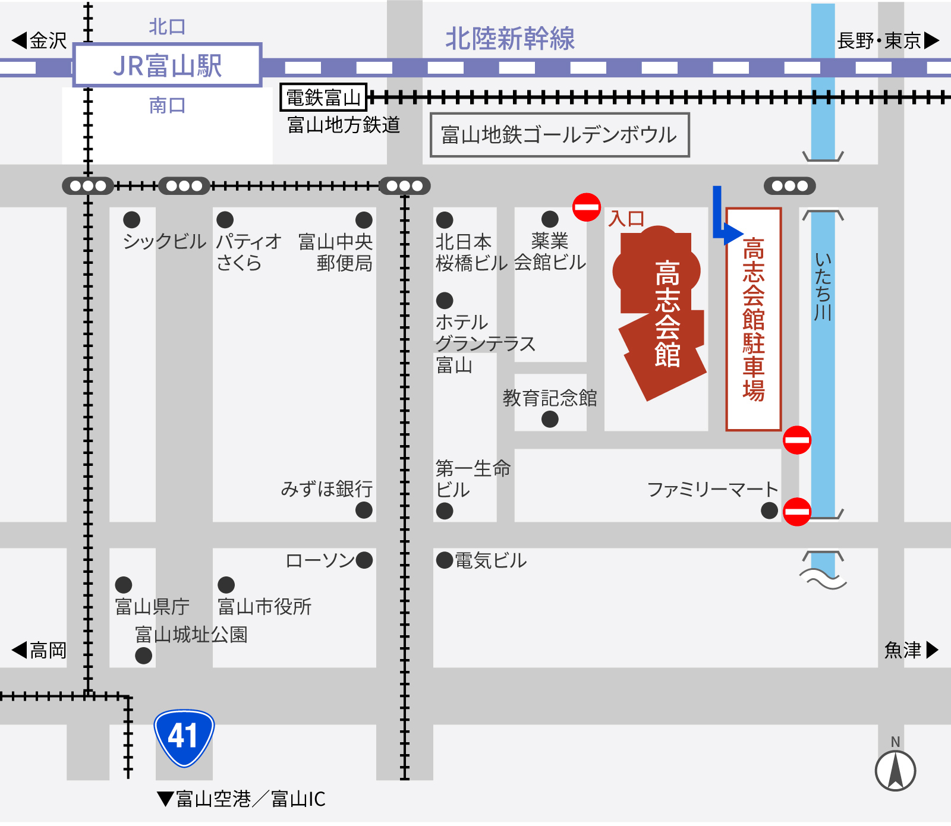

駐車場のご利用について
駐車場は、当館の東側にございます。先着順ですので、予めご了承ください。駐車場規定外の大型車は別途駐車料がかかります。大型車の場合は、駐車スペースの確保がありますので事前にご連絡ください。こちらはご予約制になります。
・台数 75台
・24時間営業

会館周辺図
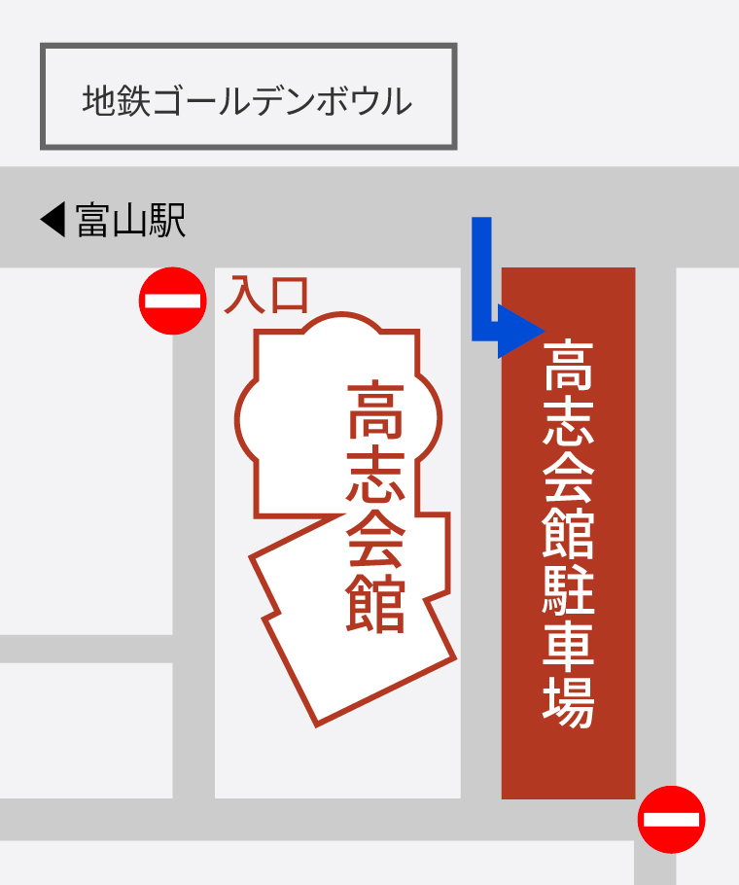

駐車料金について
30分毎 | 100円
会議 | 2時間無料
宴会 | 3時間無料
婚礼 | 5時間無料
宿泊(16:00〜翌日10:00) | 無料
上記の方は、駐車券をフロントに駐車券を提示してください。

